Методические рекомендации для студентов
Тема «ПМП при наружных кровотечениях»
Значение темы:
- Большая потеря крови может закончиться летальным исходом, а плохая обработка раны может вызвать сепсис, столбняк, газовую гангрену. Травматизм, как правило, осложняется кровотечениями. Причиной осложнений при травмах часто бывает не сама травма, а кровотечение, от которого наступает смерть пациентов. Главной задачей спасателя является остановка кровотечения, если оно есть. Только потом проводятся другие меры спасения: обезболивание, наложение повязок и шин и т.д. В связи с этим, на первый план при оказании неотложной помощи пострадавшим выступает умение спасателей остановить кровотечение. Пациентам нужна квалифицированная помощь, которая оказывается в стационаре. В связи с этим, на первый план для спасателя выступает не только оказание ПМП, но и своевременная, грамотная транспортировка пострадавшего. Во время транспортировки состояние пациента может значительно ухудшиться, поэтому очень важно тщательно соблюдать все правила транспортировки, наложение повязок, эффективную иммобилизацию
На основе теоретических знаний и практических умений обучающийся должен
знать:
- Порядок и правила оказания первой помощи пострадавшим.
уметь:
- Предпринимать профилактические меры для снижения уровня опасностей различного вида и их последствий в профессиональной деятельности и быту.
- Оказывать первую помощь.
Студент должен овладеть общими компетенциями:
ОК 3. Принимать решения в стандартных и нестандартных ситуациях и нести за них ответственность.
Студент должен овладеть профессиональными компетенциями:
ПК 3.1.Оказывать доврачебную помощь при неотложных состояниях и травмах.
ПК 3.2. Участвовать в оказании медицинской помощи при чрезвычайных ситуациях.
ПК 3.3. Взаимодействовать с членами профессиональной бригады и добровольными помощниками при чрезвычайных ситуациях.

План изучения темы:
Контроль исходного уровня знаний.
1.Характеристика наружного кровотечения.
2. Виды наружных кровотечений.
3. ПМП при различных видах наружных кровотечений.
4. Особенности артериального кровотечения.
5. Первая медицинская помощь при шоке.
6. Правила наложения жгута.
7. Осложнения при наложения жгута.
2. Содержание темы.
Оказание ПМП при наружном кровотечении.
1. Капиллярное кровотечение.
Легко останавливается наложением обычной повязки на рану. Для остановки кровотечения достаточно поднять поврежденную конечность выше уровня туловища. При этом резко уменьшиться приток крови к конечности, снижается давление в сосудах, что обеспечивает быстрое образование сгустка крови в ране, закрытие сосуда и остановка кровотечения.
2.Венозное кровотечение.
Останавливается наложением давящей повязки. Поверх раны накладывают несколько слоев марли, плотный комок ваты и туго бинтую.
3. Артериальное кровотечение.
Кровотечение из небольшой артерии можно наложить при помощи давящей повязки. При ранении большой артерии для немедленной остановки кровотечения прижимают сосуд в ране пальцем на период подготовки к жгуту.
На верхней конечности жгут накладывают на верхнею треть плеча, на нижней – в средней трети бедра. Для предупреждения ущемления кожи под жгут подкладывают ткань. Конечность поднимают вверх, жгут подводят под конечность, растягивают и несколько раз обвертывают вокруг конечности до прекращения кровотечения. Туры жгута должны ложиться рядом друг с другом, не ущемляя кожи. Наиболее тугим должен быть первый тур, второй накладывается с меньшим натяжением, а остальные – с минимальным. Концы жгута фиксируют при помощи цепочки и крючка поверх всех туров.

3. Самостоятельная работа:
1.Оказать ПМП при наружном кровотечении.(работа парами).
2. Составить и решить ситуационные задачи.
Итоговый контроль знаний.
1. Оценивание работы в парах.
2. Проверка ответов ситуационных задач
5. Домашнее задание
Внутреннее кровотечение

Литература:

Основная литература
- Безопасность жизнедеятельности [Электронный ресурс]: учеб. пособие / И. П. Левчук, А. А. Бурлаков. - М. : ГЭОТАР-Медиа, 2014. - 144 с. – Режим доступа: http: //www.studmedlib. ru/book.

Дополнительная литература
- Хван, Т. А. Безопасность жизнедеятельности : учеб. пособие / Т. А. Хван, П. А. Хван. - 9-е изд., испр. и доп. - Ростов н/Д : Феникс, 2012. - 443 с.
- Занько, Н. Г. Безопасность жизнедеятельности : учеб. для вузов / Н. Г. Занько, К. Р. Малаян, О. Н. Русак ; ред. О. Н. Русак. - 14-е изд., стер. - СПб. : Лань, 2012. - 672 с.

Электронные ресурсы
- ЭБС КрасГМУColibris
- ЭБС Консультант студента
- ЭБС ibooks
- ЭНБ elibrary

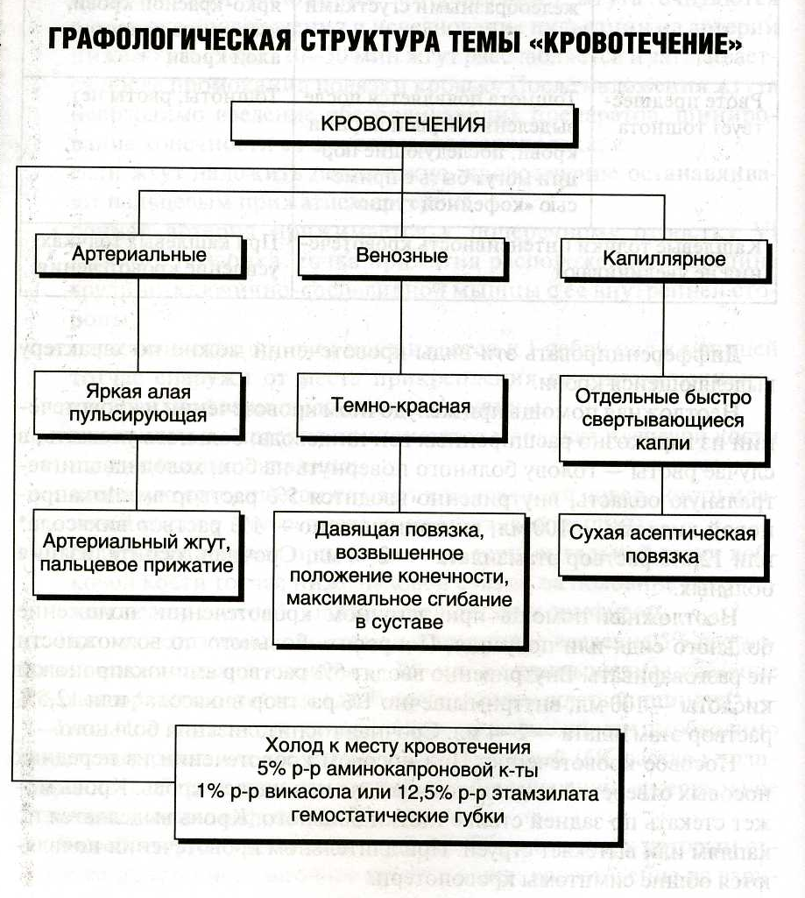
Приложение № 1

